**Integración Service Desk y Salesforce**

Documento de Procedimientos

POR: JORGE ZAVALA NAVARRO

Contenido

Aplicación para recibir adjuntos de SALESFORCE 🡪 SERVICEDESK 2

Archivos a Utilizar 2

Procedimiento #1 :: Desplegar la aplicación en Tomcat 3

Procedimiento #2 :: Ubicar los archivos de configuración de logs 4

Proyecto para transferir un ticket a otro grupo 5

Archivos a Utilizar 5

Procedimiento #1 :: Desplegar la aplicación en Tomcar 5

Procedimiento #2 :: Ubicar los archivos de configuración de logs 5

Proyecto para eliminar Adjuntos provenientes de SalesForce de un Ticket 6

Cambiar las configuración de los ejecutables .jar y .war 7

Modificar los archivos de properties 7

Procedimiento, ejemplo **APITransferenciaSFtoSD.war** 7

Parámetros de configuración generales 8

# Aplicación para recibir adjuntos de SALESFORCE 🡪 SERVICEDESK

Para este caso se publica un web service que se va a consumir desde salesforce

## Archivos a Utilizar

1. **APIRecibirDocumentos.war**
2. **APIRecibirDocumentosLogsConfig.properties**
3. **C:\\APIs\\APIRecibirDocumentos\\DataTemp (Carpeta)**

## Procedimiento #1 :: Desplegar la aplicación en Tomcat

Este procedimiento es el que vamos a utilizar para todos los archivos war proporcionados para esta fase de implementación y despliegues

1. Ingresamos a nuestro tomcat desde nuestro explorador de internet en la liga: “localhost:8080”
2. En la parte superior derecha hacer clic en el botón de Manager App
3. Ingresamos las credenciales correspondientes
4. En la sección de desplegar, en la parte de “Archivo WAR a desplegar” hacer clic en el botón de “**Seleccionar Archivo”**, tal y como se muestra en la siguiente figura:

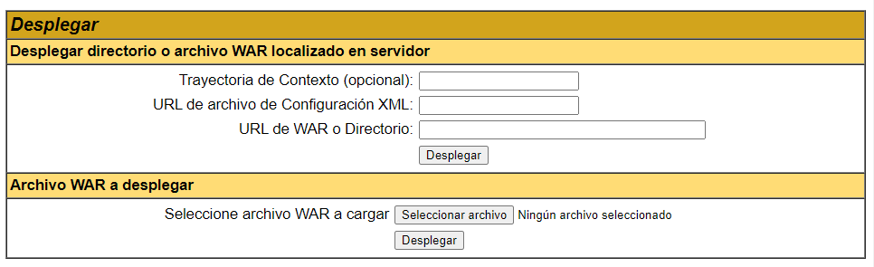

1. En seguida el sistema nos va a desplegar un explorador de archivios. Seleccionamos el archivo war **APIRecibirDocumentos.war.**
2. Una vez seleccionados hacer clic en el botón de Abrir
3. El nombre del archivo seleccionado se va a mostrar en el tomcat tal y como se muestra en la siguiente figura. Posteriormente hacemos clic en el botón de Desplegar

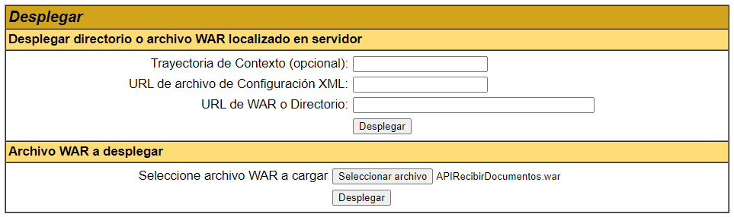

1. Una vez desplegada la aplicación se va a enlistar en las aplicaciones de nuestro servidor de tomcat, tal y como se muestra en la siguiente figura:

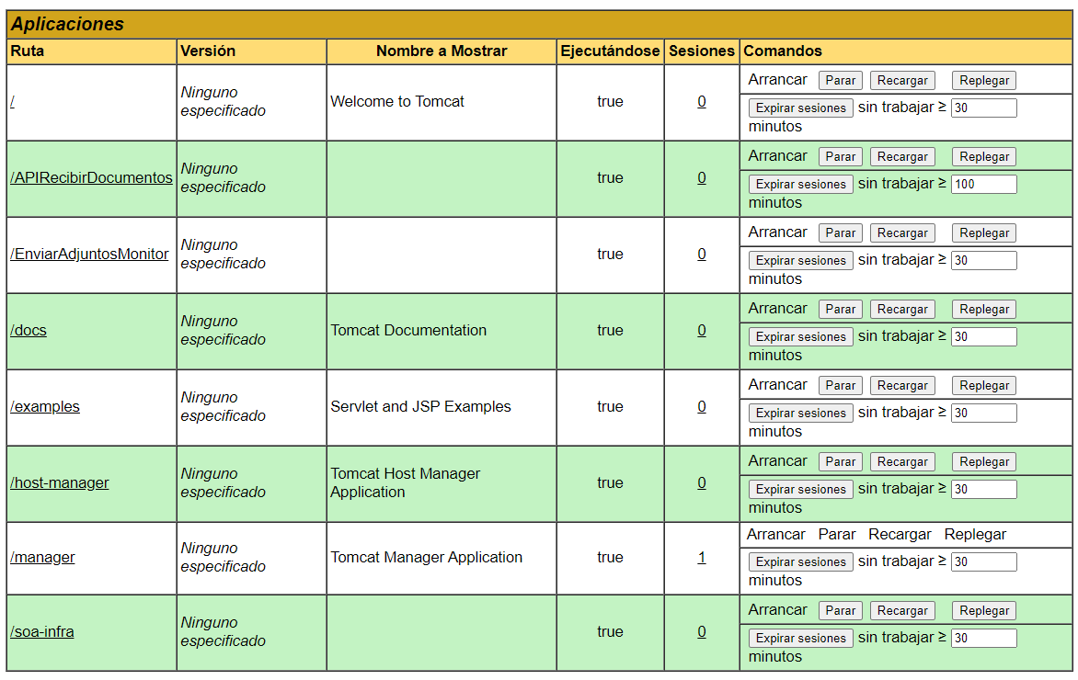

## Procedimiento #2 :: Ubicar los archivos de configuración de logs

Este aplicativo va a buscar el siguiente archivo:

**C:\APIs\APIRecibirDocumentos\Config\APIRecibirDocumentosLogsConfig.properties**

Y va a buscar la siguiente carpeta

C:\\APIs\\APIRecibirDocumentos\\DataTemp

1. Creamos las carpetas desde la raíz del disco hasta formar la siguiente ruta:

‘C’ C:\APIs\APIRecibirDocumentos\Config\

1. En esta carpeta de Config depositamos el archivo APIRecibirDocumentosLogsConfig.properties

# Proyecto para transferir un ticket a otro grupo

Para este caso se publica un web service que se va a consumir desde salesforce

## Archivos a Utilizar

1. **APITransferenciaSFtoSD.war**
2. **APITransferenciaSFtoSDLogsConfig.properties**
3. **C:\APIs\APITransferenciaSFtoSD\Config (Carpeta)**

## Procedimiento #1 :: Desplegar la aplicación en Tomcar

Para este caso seguimos el Procedimiento #1 de la sección Desplegar la aplicación en Tomcat

## Procedimiento #2 :: Ubicar los archivos de configuración de logs

Este aplicativo va a buscar el siguiente archivo:

**C:\APIs\APITransferenciaSFtoSD\Config\APITransferenciaSFtoSDLogsConfig.properties**

1. Creamos las carpetas desde la raíz del disco hasta formar la siguiente ruta:

‘C’ C:\APIs\APITransferenciaSFtoSD\Config\

1. En esta carpeta de Config depositamos el archivo APITransferenciaSFtoSDLogsConfig.properties

# Proyecto para eliminar Adjuntos provenientes de SalesForce de un Ticket

Archivos a utilizar

1. **APIEliminarSFDAdjuntosConfig.properties**
2. **APIEliminarSFDAdjuntos.jar**
3. **APIEliminarSFDAdjuntosLogsConfig.properties**

Este proyecto consiste en un jar ejecutable desde línea de comando. La configuración e implementación depende del administrador de ServiceDesk, pero es importante considerar los siguientes puntos:

1. El programa va a buscar el archivo de configuración en la siguiente ruta C:\APIs\APIEliminarSFDAdjuntos\Config\APIEliminarSFDAdjuntosConfig.properties, para lo cual tendremos que crear o completar las carpetas de la ruta y depositar ahí el archivo de configuración del programa
2. El programa va a buscar el archivo para la configuración de los logs en la siguiente ruta: C:\APIs\APIEliminarSFDAdjuntos\Config\APIEliminarSFDAdjuntosLogsConfig.properties para lo cual tendremos que crear o completar las carpetas de la ruta y depositar ahí el archivo de configuración para los logs
3. La ejecución del programa es: java -jar APIEliminarSFDAdjuntos.jar “FolioTicket” “usuario” “password”

# Cambiar las configuración de los ejecutables .jar y .war

Los archivos de recursos de java (jar y war) cuentan con un archivo de configuración en su interior, los cuales pueden ser modificados en forma manual según se requiera. La siguiente tabla nos muestra en que carpeta interna y el nombre del archivo de configuración de cada uno de los ejecutables proporcionados para esta fase:

|  |  |  |
| --- | --- | --- |
| **Archivo ejecutable (.war o .jar)** | **Carpeta interna** | **Nombre del archivo de configuración** |
| EnviarAdjuntosLauncher.jar | ** No aplica ** | ** No aplica ** |
| EnviarAdjuntosMonitor.war | Dentro del jar EnviarAdjuntos.jar que se encuentra dentro de la carpeta \WEB-INF\lib se encuentra la carpeta \resources\properties | IntegracionSDvsSoaInfraConfig.properties |
| APIEliminarSFDAdjuntos.jar | \resources\properties | APIEliminarSFDAdjuntosConfig.properties |
| APIRecibirDocumentos.war | \WEB-INF\classes\resources\properties | APIRecibirDocumentosConfig.properties |
| APITransferenciaSFtoSD.war | \WEB-INF\classes\resources\properties | APITransferenciaSFtoSDConfig.properties |

## Modificar los archivos de properties

Para ajustar la configuración de la aplicación es necesario editar o modificar las propiedades de los archivos de configuración con extensión .properties

## Procedimiento, ejemplo **APITransferenciaSFtoSD.war**

1. Hacer un respaldo de todo el war
2. Crear una carpeta temporal en el disco del sistema
3. Abrir con winrar en archivo **APITransferenciaSFtoSD.war**
4. Nos ubicamos en la carpeta donde se encuentra ubicado nuestro archivo de properties, para nuestro ejemplo, nuestro archivo está en la carpeta \WEB-INF\classes\resources\properties
5. Con el Mouse arrastramos el archivo **APITransferenciaSFtoSDConfig.properties** a la carpeta temporal que creamos en el punto 2
6. Eliminamos el archivo de properties desde el archivo war con el winrar
7. Editamos el archivo desde cualquier editor de texto (Notepat+, Emedit, etc)
8. Una vez que terminamos de realizar los cambios requeridos del archivo de configuración guardamos el archivo y cerramos el editor
9. Y por ultimo arrastramos el archivo desde la carpeta temporal al archivo war con el winrar, confirmamos y el war quedara con los cambios listos para poderce utilizar

## Parámetros de configuración generales

En la siguiente tabla se enlistan los parámetros de configuración generales para los archivos de configuración (.properties). Solamente se enlistan aquellos parámetros que pueden llegar a ser modificados para el cambio de ambiente (pruebas 🡪 calidad 🡪 producción)

|  |  |  |
| --- | --- | --- |
| PARÁMETRO | DESCRIPCIÓN | EJEMPLO |
| desarrollo.url.servicedesk.ws  o bien  url.servicedesk.ws | URL del web service que proporciona ServiceDesk | <http://192.168.112.90:8080/axis/services/>  USD_R11_WebService?wsdl |
| desarrollo.bdd.conexion.servidor  o bien  bdd.conexion.servidor | IP o ServerName del servidor donde se encuentra instalada la Base de Datos de ServiceDesk | 192.168.112.80 |
| desarrollo.bdd.conexion.puerto  o bien  bdd.conexion.puerto | Puerto por donde se conecta a la base de datos de ServiceDesk, generalmente es el puerto 1433 | 1433 |
| desarrollo.bdd.conexion.basedatos  o bien  bdd.conexion.basedatos | Nombre de la base de datos de ServiceDesk, generalmente es mdb | mdb |
| desarrollo.bdd.conexion.usuario  o bien  bdd.conexion.usuario | Cuenta de usuario para conectarse a la base de datos de ServiceDesk | admin |
| desarrollo.bdd.conexion.password  o bien  bdd.conexion.password | Password para conectarce a la base de datos de servicedesk | P4ssw0rd |

*Nota importante: Los parámetros que no aparecen en la tabla anterior no se modifican*